**关于仓位管理的一些感想**

每个人的专业、阅历、学术、心理承受能力是各不相同的，所以我平时比较喜欢浏览雪球大V们的各类投资分析与股评等文章，这样可以学习试着从不同的方式、角度去解读一则消息、一份财报或者是一支股票等等，雪球大V们各有各的特点和长处，投资水平是毋庸置疑的，正因如此，实际上有很多小伙伴们在跟着抄作业。2018年年初有声音说2017年是价值投资的元年，白马股的涨幅很是喜人，有很多“价投”老师开始给大众传道授业解惑，线下活动我倒是没有参加过，音频与视频我反复认真听了很多次，对于每次分享的内容，我觉得还是“干货”满满的，都以个股举例说明，甚至大胆预测未来业绩以及市场会给与的合理估值，当然这样的分享会，听众是很受用的，不但直接拿到了6位数的代码，而且能够对于未来的股价做到心中有数，我们先看以下两张附图：

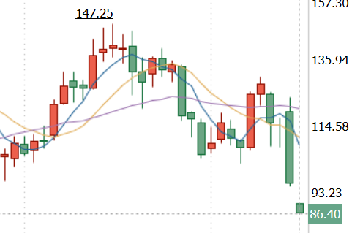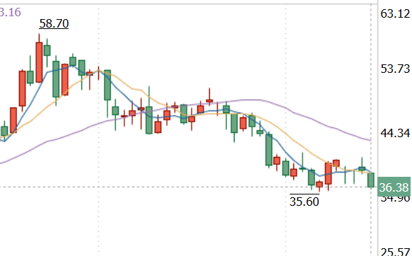

以上分别是格力与洋河周K线，从年初的高位回撤将近50%，可以想想高位站岗的同志们现在进退两难的心境，当然，对于大V们的选股能力我是深信不疑的，但是如果参与这种线下交流会，根据这样短的时间得到的信息做出买入决定，还是有些轻浮的，大V们有自己成套的操作体系，并非每个人短时间能够完全复制粘贴的，股票建仓同样可以参照定投的方法，认准一支股票，比如可以先买入一层底仓，随着跌幅一路买进，持仓成本应该也不至于很高。体育比赛中常说进攻赢得比赛，防守赢得总冠军，投资也是一样的，做好防守很重要的一个前提就是做好仓位控制，不要轻易满仓，做出一个投资决定时把能够预想到的最不利情况考虑充分，那么什么是指数基金定投的最不利情况呢，指数不会消失，能出现的不利情况也就是以下两种情况①指数在估值低位震荡N久时间②指数尽管已经估值很低，市场非理性继续杀跌至一定幅度，针对以上两点做好防守的策略就是，资金切记不要在短时间内一把梭或密集买入，管理好仓位，做好长期定投的准备，对于这个期限要有心理准备，A股历史上一般7年一轮牛市，但纵观欧美、亚太股市历史，持续10余年的熊市是出现过几次的，我们不必盲目预测市场，只需做好防守，持有低成本的筹码，熊市做好播种并能够长期留在市场中，也许不久的将为，你就会抱着一颗参天大树了！